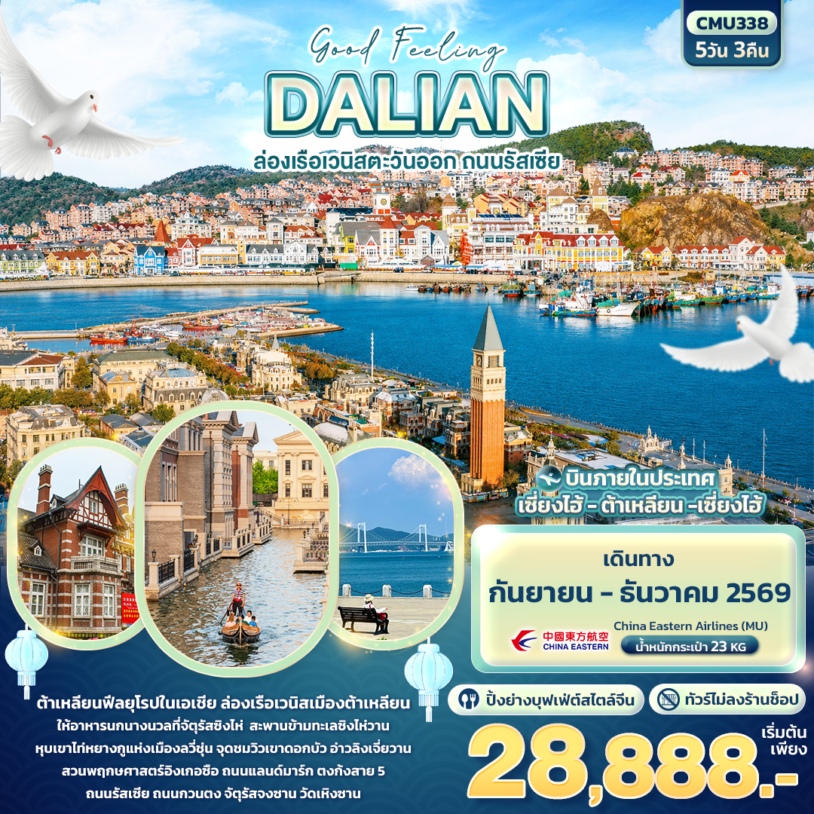

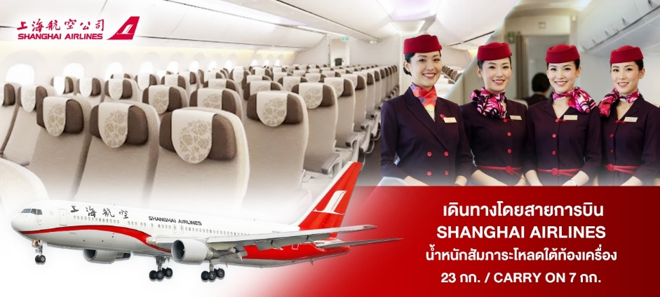

DLC PVG PVG  BKK
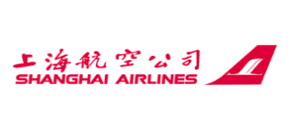

เที่ยวบินขาไปภายในประเทศ

FLIGHT:
BKK PVG PVG DLC
เที่ยวบิน เวลาออก เวลาถึง
FM9095
09.35
11.20
.
เที่ยวบิน เวลาออก เวลาถึง
MU548
07.35
02.10

เที่ยวบินขากลับ

เที่ยวบิน เวลาออก เวลาถึง
MU547
21.00
00.40
เที่ยวบิน เวลาออก เวลาถึง
MU5628
16.55
18.50

CMU338 Good Feeling DALIAN
ล่องเรือเวนิสตะวันออก ถนนรัสเซีย 5วัน 3คืน
ต้าเหลียนฟีลยุโรปในเอเชีย ล่องเรือเวนิสเมืองต้าเหลียน
ให้อาหารนกนางนวลที่จัตุรัสซิงไห่ สะพานข้ามทะเลซิงไห่วาน
หุบเขาไท่หยางกูแห่งเมืองลวี่ชุ่น จุดชมวิวเขาดอกบัว อ่าวลิงเจี่ยวาน
สวนพฤกษศาสตร์อิงเกอซือ ถนนแลนด์มาร์ก ตงก้งสาย 5
ถนนรัสเซีย ถนนกวนตง จัตุรัสจงซาน วัดเหิงซาน
ทัวร์ไม่ลงร้านรัฐบาล
บินภายในประเทศเซี่ยงไฮ้-ต้าเหลียน-เซียงไฮ้
เมนูพิเศษ!! ปิ้งย่างบุฟเฟ่ต์สไตล์จีน

เดินทางโดยสายการบิน China Eastern Airlines (MU) / Shanghai Airlines (FM)
น้ำหนักสัมภาระโหลดใต้ท้องเครื่อง 1 ชิ้น ไม่เกิน 23 Kg./ CARRY ON 7 Kg

วันที่ | โปรแกรมท่องเที่ยว | เช้า | เที่ยง | เย็น | โรงแรม
1 | ท่าอากาศยานนานาชาติสุวรรณภูมิ
2 | MU548 BKK-PVG 01.55-07.10  MU548 BKK-PVG 02.10-07.35  เปลี่ยนเครื่องที่เซียงไฮ้ (เพื่อเดินทางสู่เมืองต้าเหลียน)  FM9095 PVG-DLC 09.35-11.20  FM9091 PVG-DLC 10.00-11.55  ท่าอากาศยานนานาชาติซ่างไห่ผู่ตง (เซี่ยงไฮ้) – ท่าอากาศยานนานาชาติต้าเหลียนโจวสุ่ยจื่อ - จัตุรัสชิงไห่+ให้อาหารนก - ผ่านชมสะพานชิงไห่วาน - ถนนรัสเซีย |  |  |  | MERCURE HOTEL DALIAN FRIENDSHIP SQUARE  หรือระดับใกล้เคียงกัน
3 | ต้าเหลียน - ลวี่ชุ่น - ท่าเรือ(ชมด้านนอก) – หุบเขาไท่หยางกู สวนพฤกษศาสตร์อิงเกอซือ - ถนนกวนตง |  |  |  | MERCURE HOTEL DALIAN FRIENDSHIP SQUARE  หรือระดับใกล้เคียงกัน
4 | ต้าเหลียน – จุดชมวิวเขาดอกบัว - เวนิสวอเตอร์วิตี้(รวมล่องเรือ) - ตงก้งสาย 5 - อ่าวลิงเจี่ยวาน+ท่าเรือชาวประมง |  |  |  | MERCURE HOTEL DALIAN FRIENDSHIP SQUARE  หรือระดับใกล้เคียงกัน
5 | วัดเหิงซาน – จัตุรัสจงซาน – ท่าอากาศยานนานาชาติต้าเหลียนโจวสุ่ยจื่อ -ท่าอากาศยานนานาชาติซ่างไห่ผู่ตง (เซี่ยงไฮ้) – ท่าอากาศยานนานาชาติสุวรรณภูมิ  MU5628 DLC-PVG 16.55-18.50  เปลี่ยนเครื่องที่เซียงไฮ้ (เพื่อเดินทางกลับประเทศไทย)  MU547 PVG-BKK 21.00-00.40  MU547 PVG-BKK 21.05-00.55  FM841 PVG-BKK 22.20-01.55

วันเดินทาง | ราคาผู้ใหญ่  (บาท) | ราคาเด็ก  (บาท) | พักเดี่ยว/เดินทางท่านเดียว เพิ่ม (บาท) | ที่นั่ง | หมายเหตุ
09-13 กันยายน 2569 | 29,888 | ไม่มีราคาเด็ก  (เด็ก INF อายุไม่เกิน 2 ปี ราคา 6,500 บาท ) | 4,500 | 20
17-21 กันยายน 2569 | 29,888 | ไม่มีราคาเด็ก  (เด็ก INF อายุไม่เกิน 2 ปี ราคา 6,500 บาท ) | 4,500 | 20
09-13 ตุลาคม 2569 | 30,888 | ไม่มีราคาเด็ก  (เด็ก INF อายุไม่เกิน 2 ปี ราคา 6,500 บาท ) | 4,500 | 20
23-27 ตุลาคม 2569 | 29,888 | ไม่มีราคาเด็ก  (เด็ก INF อายุไม่เกิน 2 ปี ราคา 6,500 บาท ) | 4,500 | 20
30 ตุลาคม – 03 พฤศจิกายน 2569 | 29,888 | ไม่มีราคาเด็ก  (เด็ก INF อายุไม่เกิน 2 ปี ราคา 6,500 บาท ) | 4,500 | 20
12-16 พฤศจิกายน 2569 | 29,888 | ไม่มีราคาเด็ก  (เด็ก INF อายุไม่เกิน 2 ปี ราคา 6,500 บาท ) | 4,500 | 20
18-22 พฤศจิกายน 2569 | 28,888 | ไม่มีราคาเด็ก  (เด็ก INF อายุไม่เกิน 2 ปี ราคา 6,500 บาท ) | 4,500 | 20
09-13 ธันวาคม 2569 | 29,888 | ไม่มีราคาเด็ก  (เด็ก INF อายุไม่เกิน 2 ปี ราคา 6,500 บาท ) | 4,500 | 20

** สำหรับกรุ๊ปเดินทางวันที่ 09-13,17-21 กันยายน,09-13 ตุลาคม 2569
เที่ยวบินขาไป+เที่ยวบินขากลับ มีปรับเวลาดังนี้
DEPARTURE : MU548 BKK-PVG 02.10-07.35
เปลี่ยนเครื่องที่เซียงไฮ้ (เพื่อเดินทางสู่เมืองต้าเหลียน)
FM9095 PVG-DLC 09.35-11.20
RETURN : MU5628 DLC-PVG 16.55-18.50
เปลี่ยนเครื่องที่เซียงไฮ้ (เพื่อเดินทางกลับประเทศไทย)
MU547 PVG-BKK 21.00-00.40

** สำหรับกรุ๊ปเดินทางวันที่ 23-27 ตุลาคม 2569
เที่ยวบินขาไป+เที่ยวบินขากลับ มีปรับเวลาดังนี้
DEPARTURE : MU548 BKK-PVG 02.10-07.35
เปลี่ยนเครื่องที่เซียงไฮ้ (เพื่อเดินทางสู่เมืองต้าเหลียน)
FM9095 PVG-DLC 09.35-11.20
RETURN : MU5626 DLC-PVG 16.50-19.00
เปลี่ยนเครื่องที่เซียงไฮ้ (เพื่อเดินทางกลับประเทศไทย)
FM841 PVG-BKK 22.20-01.55

** สำหรับกรุ๊ปเดินทางวันที่ 30 ตุลาคม – 03 พฤศจิกายน, 12-16,18-22 พฤศจิกายน 2569
09-13 ธันวาคม 2569
เที่ยวบินขาไป+เที่ยวบินขากลับ มีปรับเวลาดังนี้
DEPARTURE : MU548 BKK-PVG 01.55-07.10
เปลี่ยนเครื่องที่เซียงไฮ้ (เพื่อเดินทางสู่เมืองต้าเหลียน)
FM9091 PVG-DLC 10.00-11.55
RETURN : MU5626 DLC-PVG 16.50-19.00
เปลี่ยนเครื่องที่เซียงไฮ้ (เพื่อเดินทางกลับประเทศไทย)
MU547 PVG-BKK 21.05-00.55
วันที่หนึ่ง ท่าอากาศยานนานาชาติสุวรรณภูมิ

22.30 น. พร้อมกัน ณ ท่าอากาศยานนานาชาติสุวรรณภูมิ อาคารผู้โดยสารระหว่างประเทศขาออกชั้น 4 เคาน์เตอร์สายการ
บิน China Eastern Airlines (MU) โดยมีเจ้าหน้าที่บริษัทฯ คอยต้อนรับอำนวยความสะดวกด้านเอกสาร ติดแท็กกระเป๋า
วันที่สอง ท่าอากาศยานนานาชาติซ่างไห่ผู่ตง (เซี่ยงไฮ้) – ท่าอากาศยานนานาชาติต้าเหลียนโจวสุ่ยจื่อ - จตุรัสชิงไห่+ให้อาหารนก - ผ่านชมสะพานชิงไห่วาน - ถนนรัสเซีย อาหาร, เที่ยง, เย็น

01.55 น. เดินทางสู่ นครเซี่ยงไฮ้ โดยสายการบิน China Eastern Airlines (MU) เที่ยวบินที่ MU548
07.10 น. เดินทางถึง ท่าอากาศยานนานาชาติซ่างไห่ผู่ตง (เซี่ยงไฮ้) สาธารณรัฐประชาชนจีน สู่ขั้นตอนการตรวจคนเข้าเมืองและศุลกากร (เวลาท้องถิ่นที่สาธารณรัฐประชาชนจีนเร็วกว่าประเทศไทย 1 ชั่วโมง รบกวนปรับนาฬิกาของท่านเพื่อสะดวกในการนัดหมาย) แวะเปลี่ยนเครื่องบิน
10.00 น. ออกเดินทางสู่ ท่าอากาศยานนานาชาติต้าเหลียนโจวสุ่ยจื่อ (ต้าเหลียน) สาธารณรัฐประชาชนจีน
11.55 น. เดินทางสู่ ท่าอากาศยานนานาชาติต้าเหลียนโจวสุ่ยจื่อ (ต้าเหลียน) สาธารณรัฐประชาชนจีน
ต้าเหลียน (Dalian) เป็นเมืองท่าริมชายฝั่งทะเลที่สำคัญและตั้งอยู่ทางตอนใต้ของคาบสมุทรเหลียวตง ในมณฑลเหลียวหนิง ทางภาคตะวันออกเฉียงเหนือของสาธารณรัฐประชาชนจีน เมืองนี้ได้รับการขนานนามว่าเป็น "นครแห่งความโรแมนติก" หรือ "ฮ่องกงแห่งจีนเหนือ"
เที่ยง รับประทานอาหารเที่ยง (มื้อที่1)
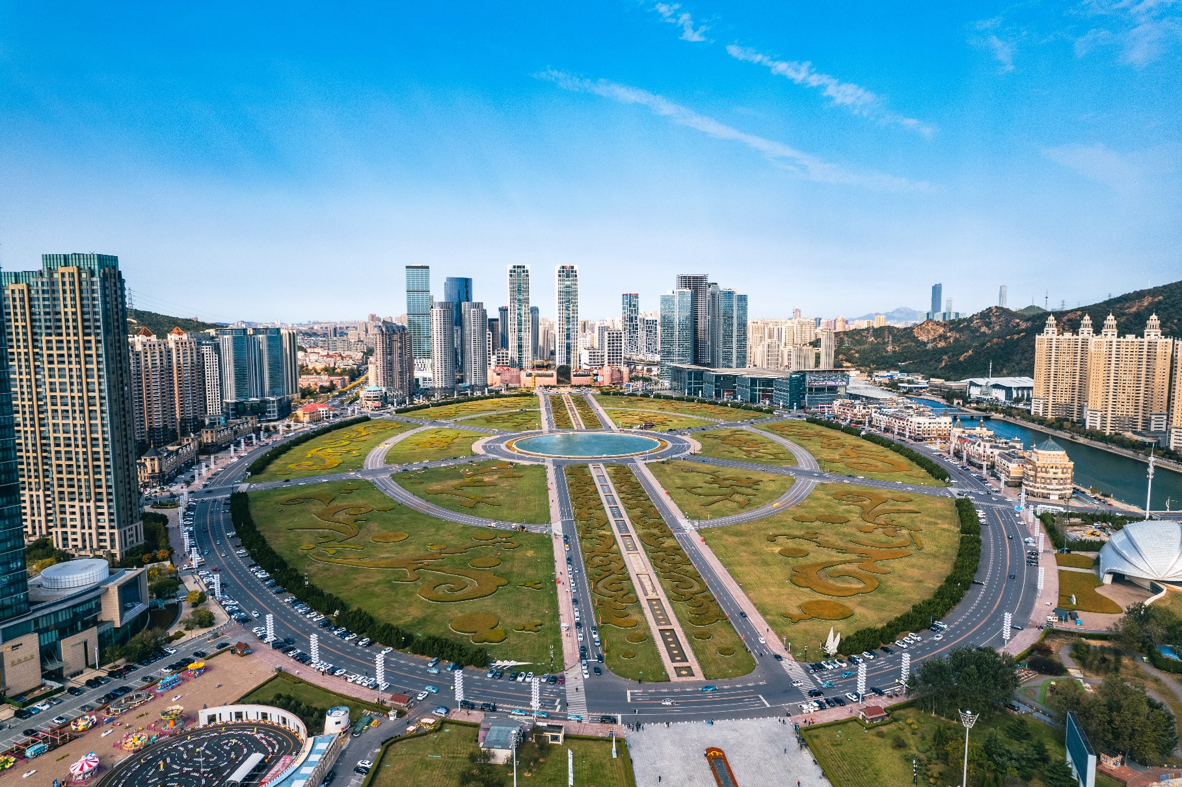
จัตุรัสที่ใหญ่ที่สุดในเอเชีย จัตุรัสซิงไห่ (Xinghai Square) แลนด์มาร์กสำคัญของเมืองต้าเหลียน โดดเด่นด้วยพื้นที่กว้างขวางติดทะเล รายล้อมด้วยสถาปัตยกรรมทันสมัย เหมาะสำหรับการเดินเล่นพักผ่อน พร้อมเก็บภาพบรรยากาศริมทะเลและวิวเมืองที่สวยงาม กิจกรรมยอดฮิตคือ การให้อาหารนกนางนวล (ค่าทัวร์รวมค่าอาหารนก)

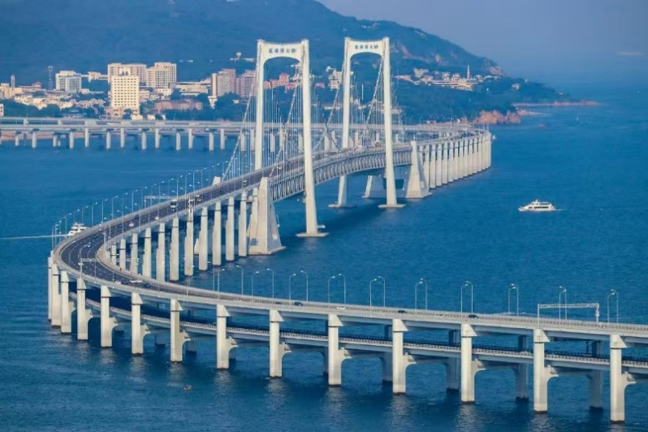
ผ่านชมสะพานชิงไห่วาน (Qingdao Haiwan Bridge)
ชมความยิ่งใหญ่ของสะพานข้ามอ่าวที่มีชื่อเสียงของเมืองต้าเหลียน หนึ่งในแลนด์มาร์กสำคัญที่ทอดยาวเหนือผืนน้ำทะเล โดดเด่นด้วยสถาปัตยกรรมอันทันสมัย
Highlight! ความยาวรวมกว่า 42.5 กิโลเมตร ทำให้สะพานแห่งนี้เคยได้รับการบันทึกสถิติโลกให้เป็นสะพานข้ามทะเลที่ยาวที่สุดในโลกในช่วงเปิดตัวปี ค.ศ. 2011

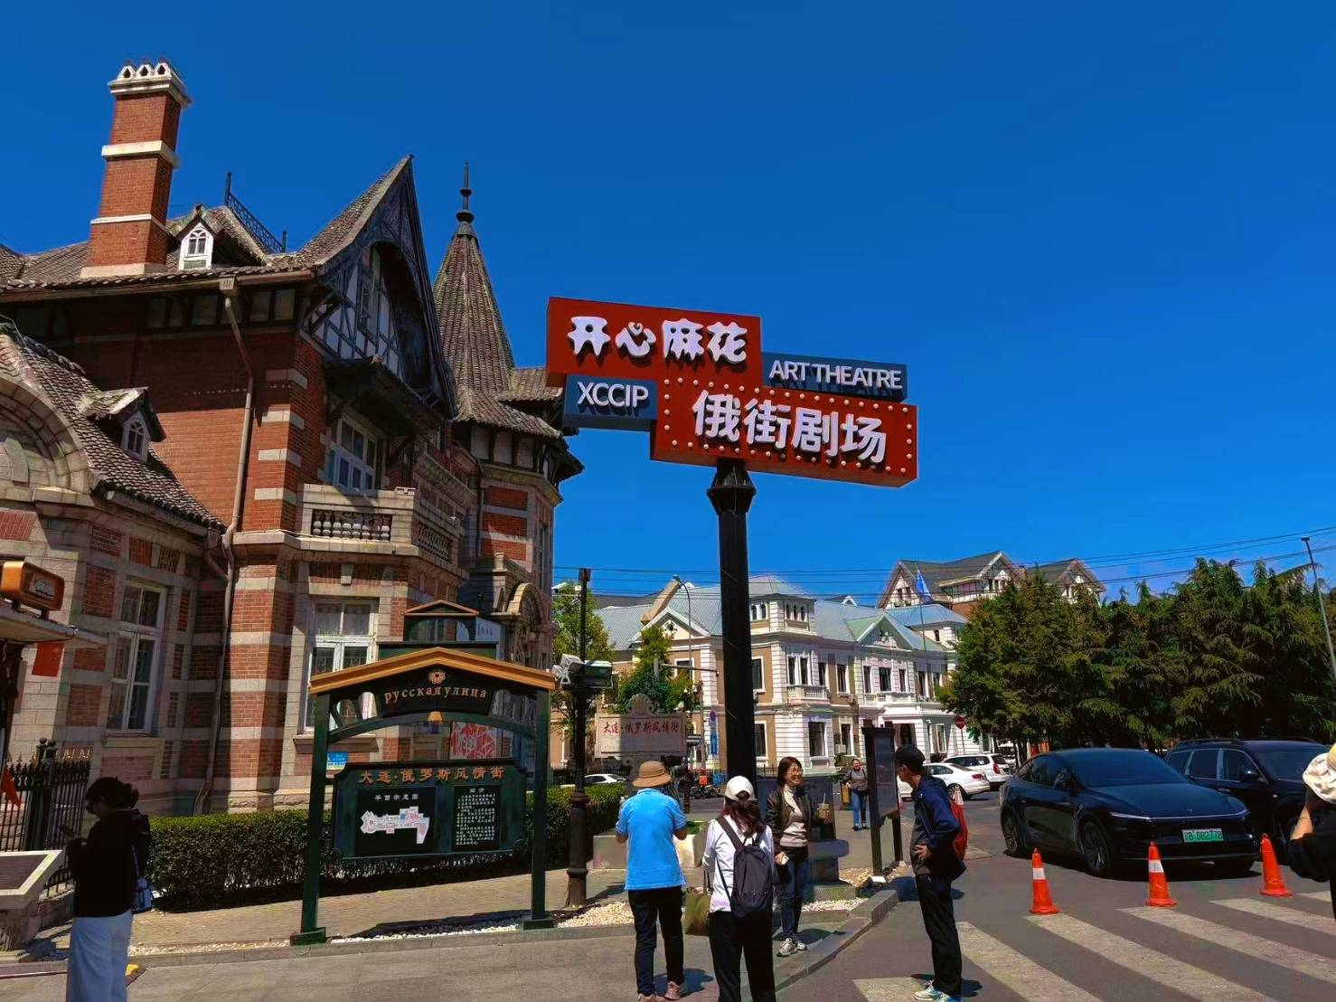
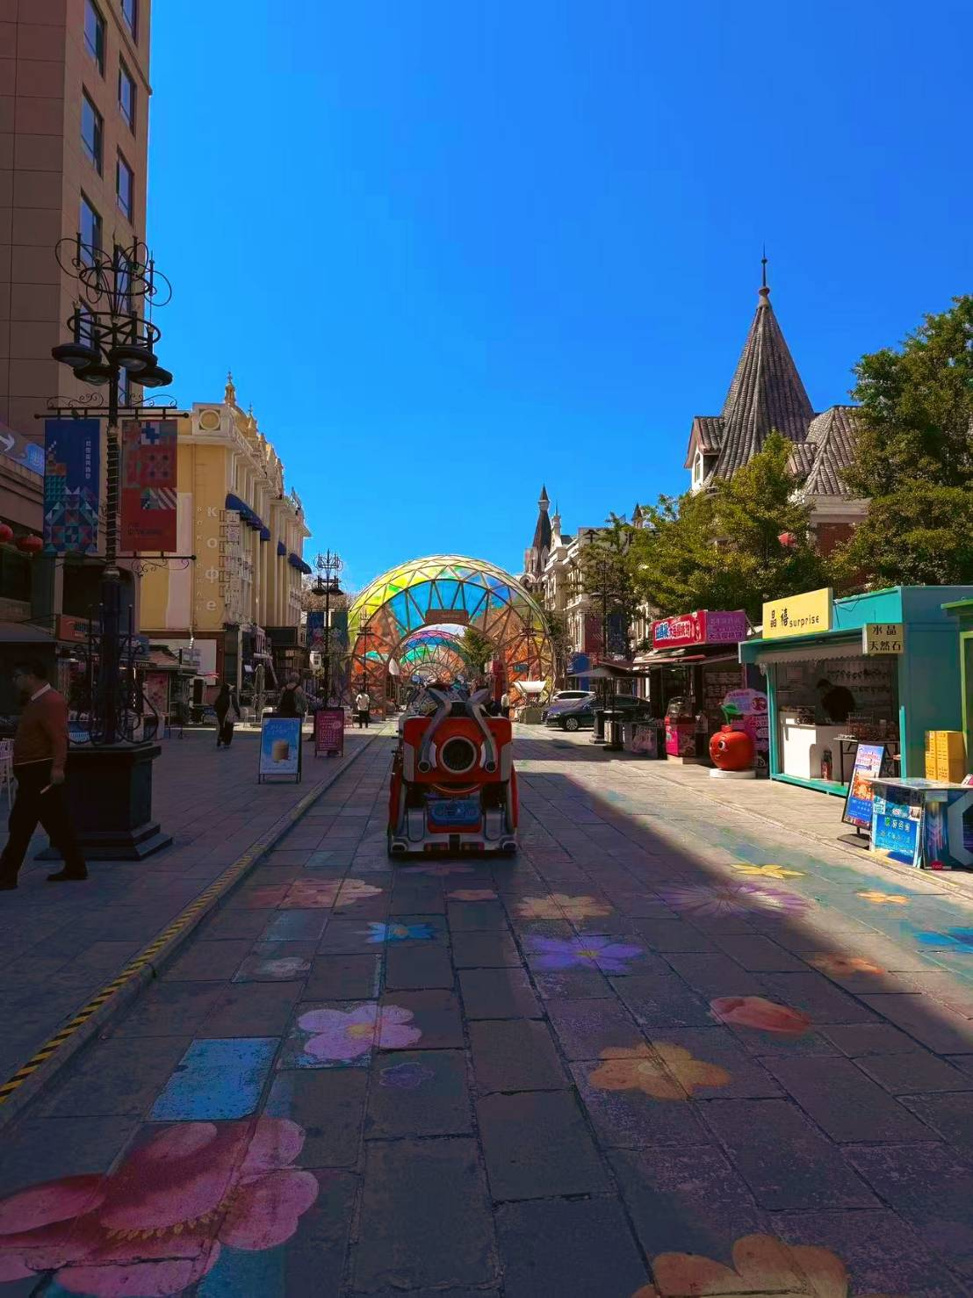
เดินเล่นเพื่อสัมผัสบรรยากาศยุโรปถนนคนเดินรัสเซีย ถนนสายวัฒนธรรมที่ได้รับอิทธิพลจากสถาปัตยกรรมรัสเซีย โดดเด่นด้วยอาคารสีสันสดใสและรูปแบบคลาสสิก เหมือนอยู่ในยุโรปตะวันออก มีร้านค้า ของที่ระลึก สไตล์แบบรัสเซีย และมุมถ่ายภาพเยอะแยะมากมาย เหมาะสำหรับการเดินเล่นและสัมผัสบรรยากาศที่แตกต่างอย่างมีเอกลักษณ์

เย็น รับประทานอาหารเย็น (มื้อที่2)
ที่พัก: MERCURE HOTEL DALIAN FRIENDSHIP SQUARE หรือระดับใกล้เคียงกัน
(ชื่อโรงแรมที่ท่านพัก ทางบริษัทจะทำการแจ้งพร้อมใบนัดหมาย 5-7 วัน ก่อนวันเดินทาง)
วันที่สาม ต้าเหลียน - ลวี่ชุ่น - ท่าเรือ(ชมด้านนอก) – หุบเขาไท่หยางกู - สวนพฤกษศาสตร์อิงเกอซือ - ถนนกวนตง อาหาร เช้า, เที่ยง, เย็น

เช้า รับประทานอาหารเช้า ณ โรงแรม (มื้อที่3)
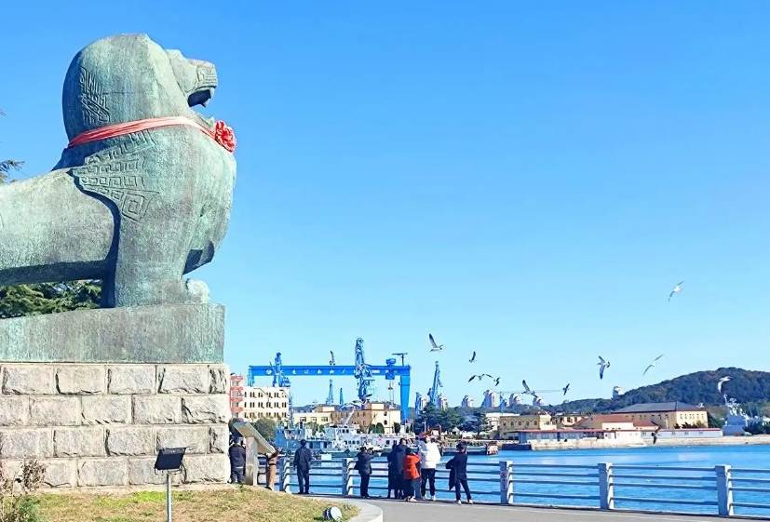
ออกเดินทางสู่เมืองลวี่ชุ่น ชมด้านนอกท่าเรือทหารลวี่ชุ่น (Lüshun Naval Port) หรือที่ทั่วโลกรู้จักในชื่อทางประวัติศาสตร์ว่า "Port Arthur" เป็นหนึ่งในท่าเรือทหารทางยุทธศาสตร์ที่สำคัญที่สุดแห่งหนึ่งของโลก ตั้งอยู่ทางตอนใต้สุดของคาบสมุทรเหลียวตง เมืองต้าเหลียน
Highlight! ท่าเรือลวี่ชุ่นยังคงใช้งานเป็นฐานทัพเรือหลักของกองทัพเรือจีน พื้นที่บางส่วนรวมถึง "สวนสาธารณะท่าเรือทหาร"

เที่ยง รับประทานอาหารเที่ยง (มื้อที่4)
เที่ยวชมหุบเขาไท่หยางกู บริเวณซันหยางโกวเป็นย่านประวัติศาสตร์และวัฒนธรรมที่ได้รับการยกย่องให้เป็น "พิพิธภัณฑ์สถาปัตยกรรมกลางแจ้งระดับโลก" มีอาคารเก่าแก่อายุกว่าร้อยปีมากกว่า 300 หลังรวมตัวอยู่ที่นี่ มีจุดชมวิวที่มีชื่อเสียง เช่น พิพิธภัณฑ์หลวี่ชุ่น และหอมิตรภาพจีน-โซเวียต เหมาะแก่การเดินเที่ยวชมถ่ายรูปและสัมผัสบรรยากาศทางประวัติศาสตร์
เที่ยวชมดอกไม้สวนพฤกษศาสตร์อิงเกอซือ (Dalian Yinggeshi Botanical Garden) เป็นจุดชมดอกไม้ที่สวยงาม
ตระการตาจนได้รับฉายาว่าเป็น "ทะเลดอกไม้สไตล์โมเนต์"
สำหรับเดือนกันยายน-ตุลาคม ชมดอกไม้นานาชนิด



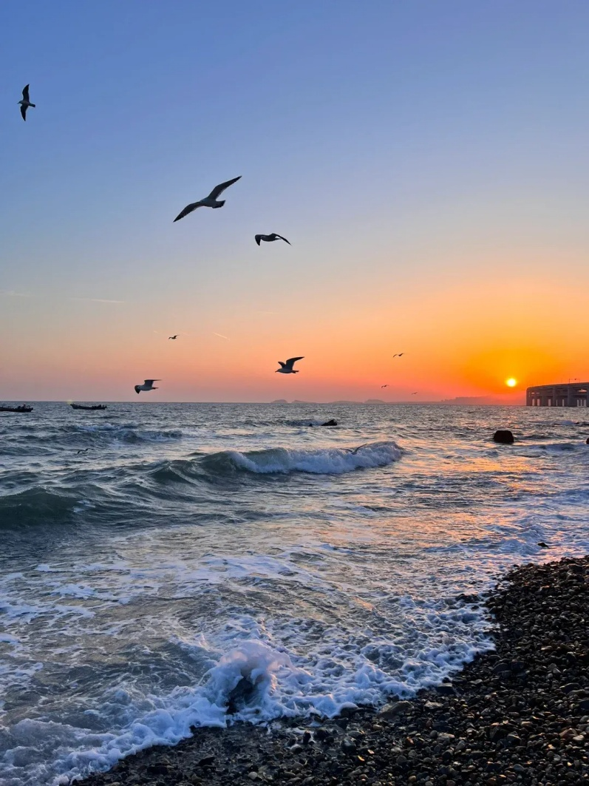
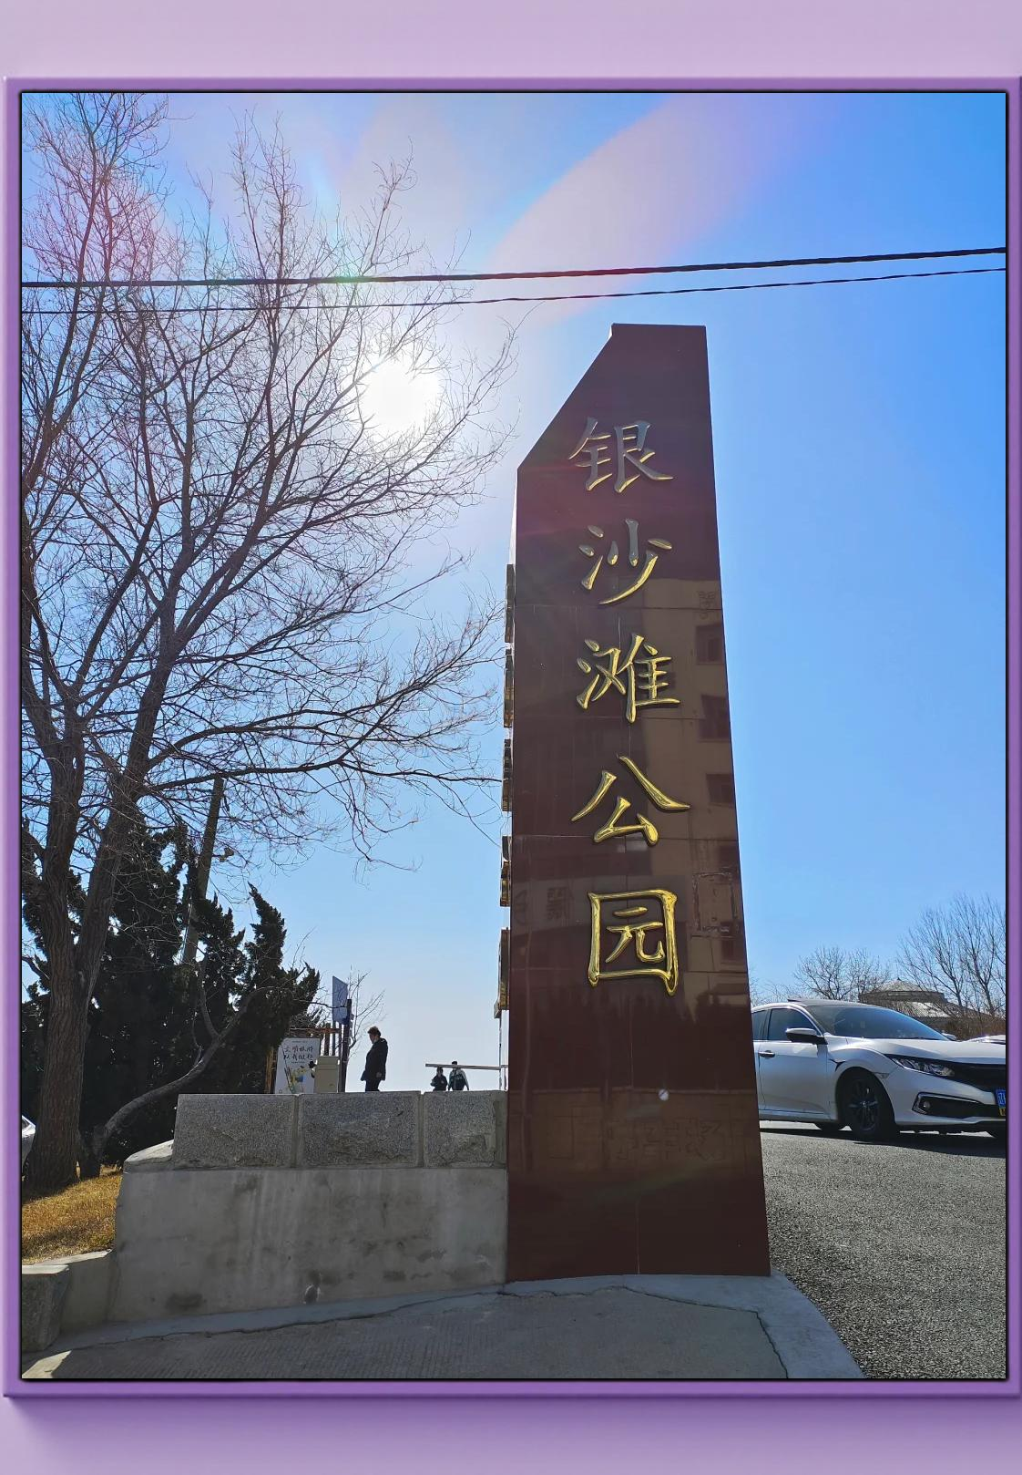
สำหรับเดือนพฤศจิกายน-ธันวาคม ขอปรับไปเป็น หาดทรายเงิน แทน

** ในกรณีที่เดือนกันยายนและเดือนตุลาคม ดอกไม้ร่วงโรยแล้ว จะขอปรับไปหาดทรายเงินแทน โดยไม่แจ้งให้ท่านทราบล่วงหน้า
*ดอกไม้แต่ละฤดูกาลแตกต่างกันไปการบานของดอกไม้ขึ้นอยู่กับสภาพอากาศของแต่ละปี ไม่สามารถควบคุมได้

สัมผัสบรรยากาศย่านเมืองเก่าถนนตงกวน เสน่ห์ของเมืองต้าเหลียน แหล่งรวมวัฒนธรรมดั้งเดิมที่ผสมผสานกับวิถีชีวิตสมัยใหม่ได้อย่างลงตัว เต็มไปด้วยร้านค้า ร้านอาหาร และของฝากหลากหลายชนิด ให้ท่านได้เดินเล่นอย่างเพลิดเพลิน พร้อมลิ้มลองอาหารท้องถิ่นขึ้นชื่อ และเก็บภาพบรรยากาศสไตล์จีนโบราณอย่างแท้จริง และเป็นอีกหนึ่งจุดเช็คอินที่ไม่ควรพลาดเมื่อมาเยือนเมืองต้าเหลียน
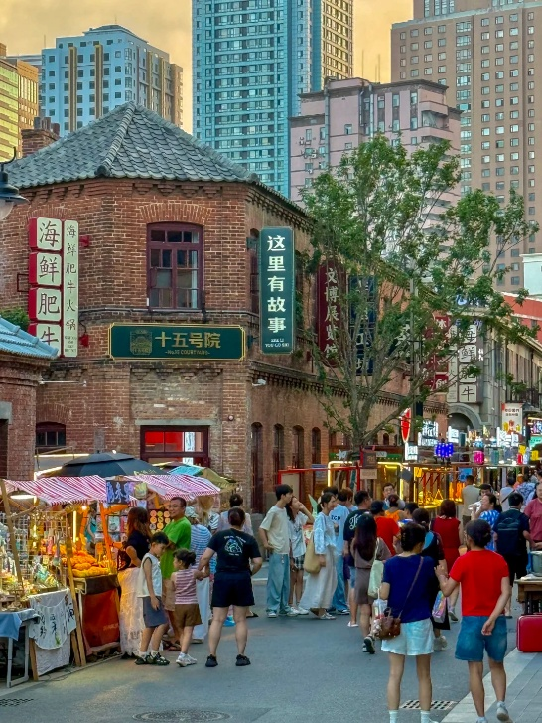
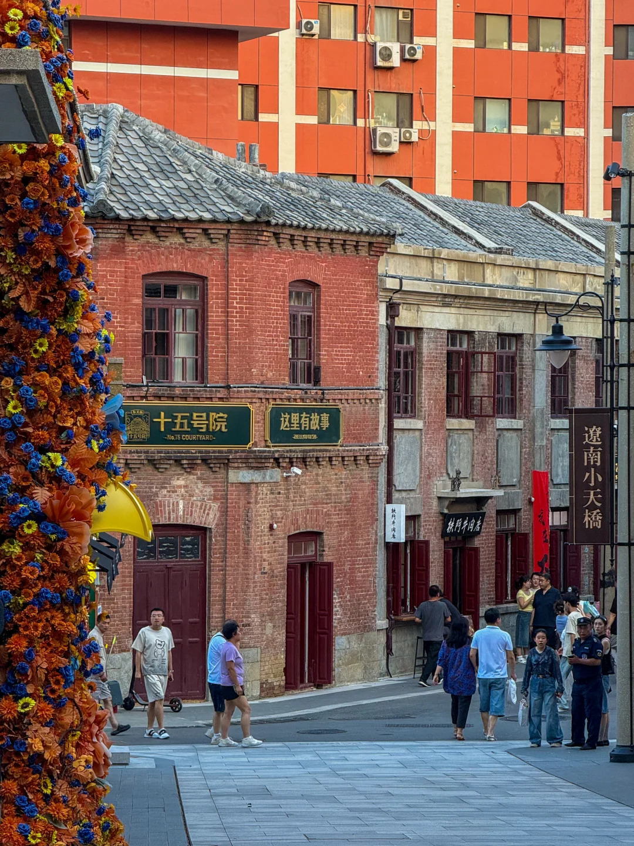
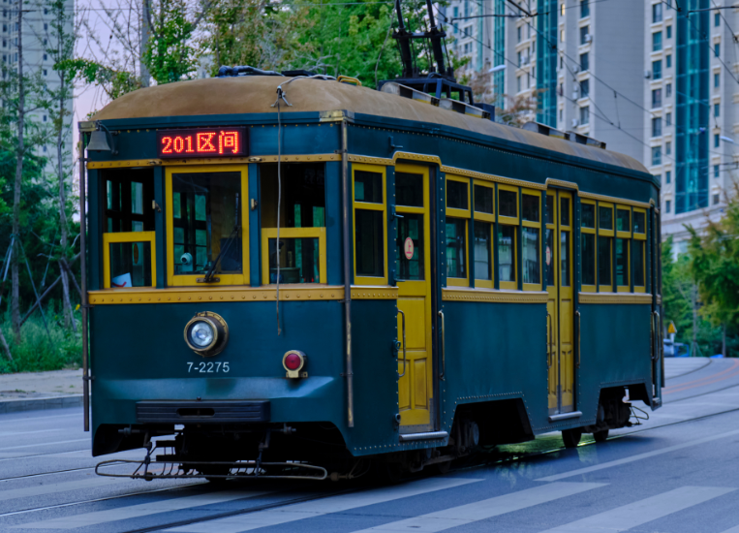
เย็น รับประทานอาหารเย็น (มื้อที่5)
ที่พัก: MERCURE HOTEL DALIAN FRIENDSHIP SQUARE หรือระดับใกล้เคียงกัน
(ชื่อโรงแรมที่ท่านพัก ทางบริษัทจะทำการแจ้งพร้อมใบนัดหมาย 5-7 วัน ก่อนวันเดินทาง)
วันที่สี่ ต้าเหลียน - จุดชมวิวเขาดอกบัว - เวนิสวอเตอร์วิตี้(รวมล่องเรือ) -ตงก้งสาย 5 -อ่าวลิงเจี่ยวาน+ท่าเรือชาวประมง อาหาร เช้า, เที่ยง, เย็น

เช้า รับประทานอาหารเช้า ณ โรงแรม (มื้อที่6)
จุดชมวิวที่สูงที่สุดในตัวเมืองต้าเหลียน จุดชมวิวเขาดอกบัว (Lotus Mountain Observation Deck) ความสูง 259 เมตรเหนือระดับน้ำทะเล ตั้งอยู่บนยอดเขาเหลียนฮัวซาน จุดเช็คอินยอดนิยมที่ไม่ควรพลาดเมื่อมาเยือนเมืองชายฝั่ง
** ค่าทัวร์รวมนั่งรถไฟเล็กขึ้น-ลงด้านบน แต่ไม่รวมค่านั่งกระเช้าขึ้น-ลง
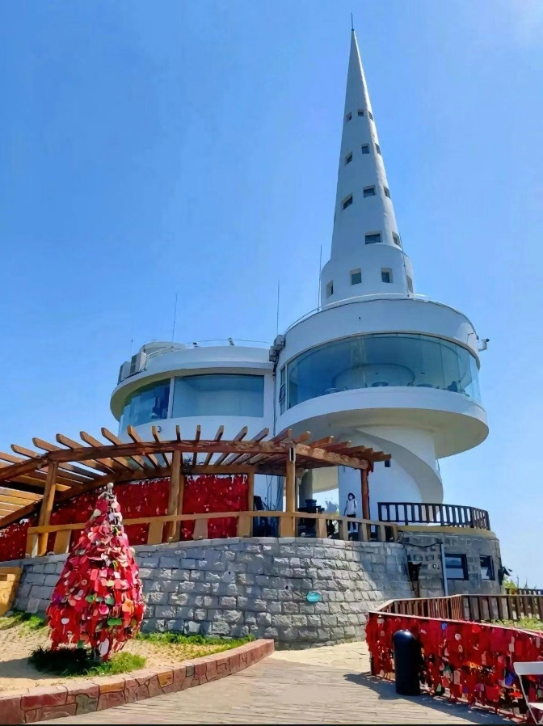
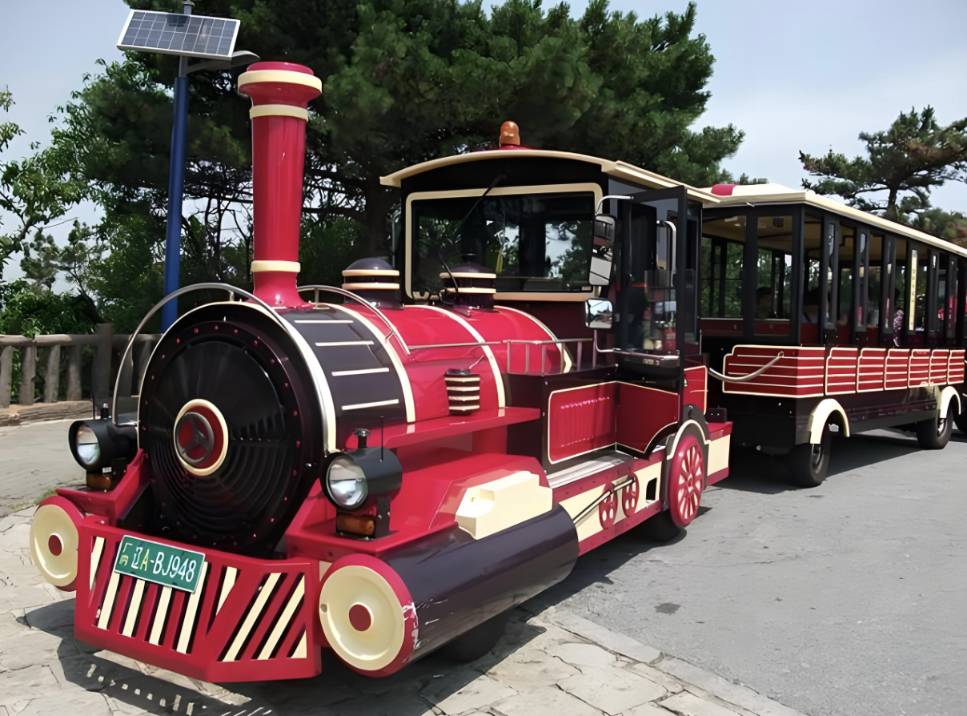

เที่ยง รับประทานอาหารเที่ยง (มื้อที่7)
บรรยากาศเมืองเวนิสของอิตาลี เวนิสวอเตอร์วิตี้ (Venice Water City) เป็นแลนด์มาร์กสุดโรแมนติก โดดเด่นด้วย
ลำคลองความยาวกว่า 4 กิโลเมตร ล้อมรอบด้วยสถาปัตยกรรมสไตล์ยุโรป กิจกรรมยอดนิยมคือการ นั่งเรือกอนโดล่า
(ค่าทัวร์รวมนั่งเรือกอนโดล่า) ชมสถาปัตยกรรมและบรรยากาศทั้งสองฝั่ง
*ในกรณีที่ไม่สามารถนั่งเรือกอนโดล่าได้ เนื่องจากอากาศหนาวเย็นจนเกินไปหรือเรือหยุดล่อง จะไม่ได้แจ้งให้ท่านทราบล่วงหน้าและไม่คืนเงินทุกรณี ให้ท่านเพลิดเพลินอิสระเดินเล่นตามอัธยาศัยแทน
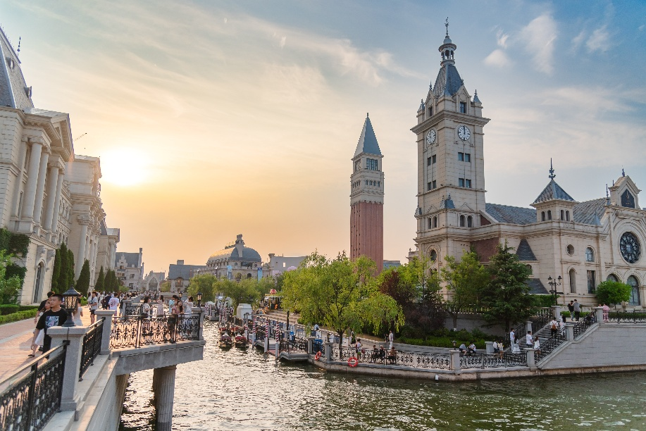
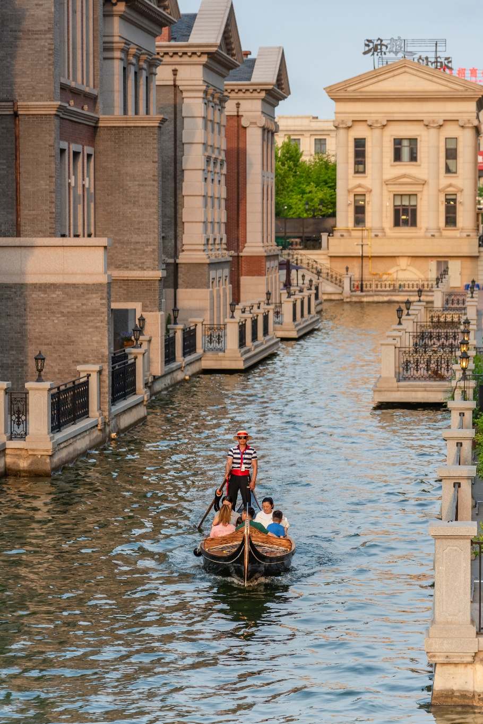

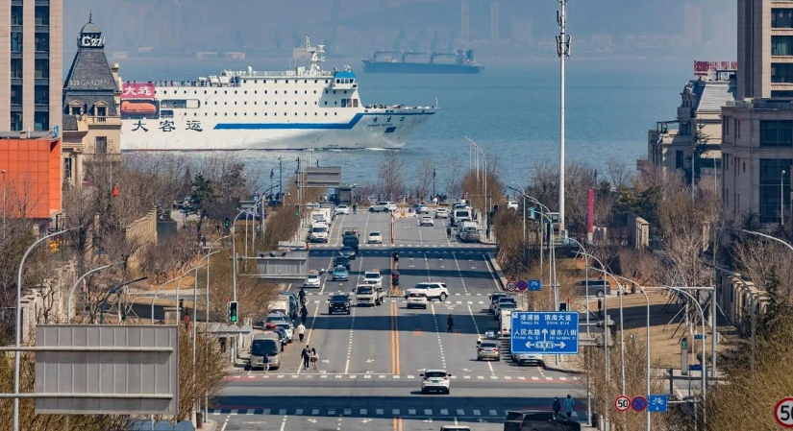
ถนนหมายเลข 5 หรือ ตงก้งสาย 5 เป็นจุดชมวิวยอดฮิตที่ทอดยาวลงสู่ทะเลถึง 1.5 กิโลเมตร นักท่องเที่ยวนิยมมาถ่ายภาพเรือเดินสมุทรขนาดใหญ่ที่แล่นผ่านปลายถนนตัดกับเส้นขอบฟ้าและตึกสูง

เช็คอินซานโตรินีแห่งเมืองต้าเหลียนอ่าวหลิงเจี่ยว (Lingjiao Bay) และ ท่าเรือชาวประมง (Dalian Fisherman's Wharf) เป็นสองจุดไฮไลท์ริมทะเลที่อยู่ฝั่งตรงข้ามกันพอดี ในเมืองต้าเหลียน ทั้งสองสถานที่นี้ขึ้นชื่อเรื่องบรรยากาศสุดโรแมนติกจนได้รับฉายาว่าเป็น "อิตาลี/ซานโตรินีแห่งเมืองต้าเหลียน"
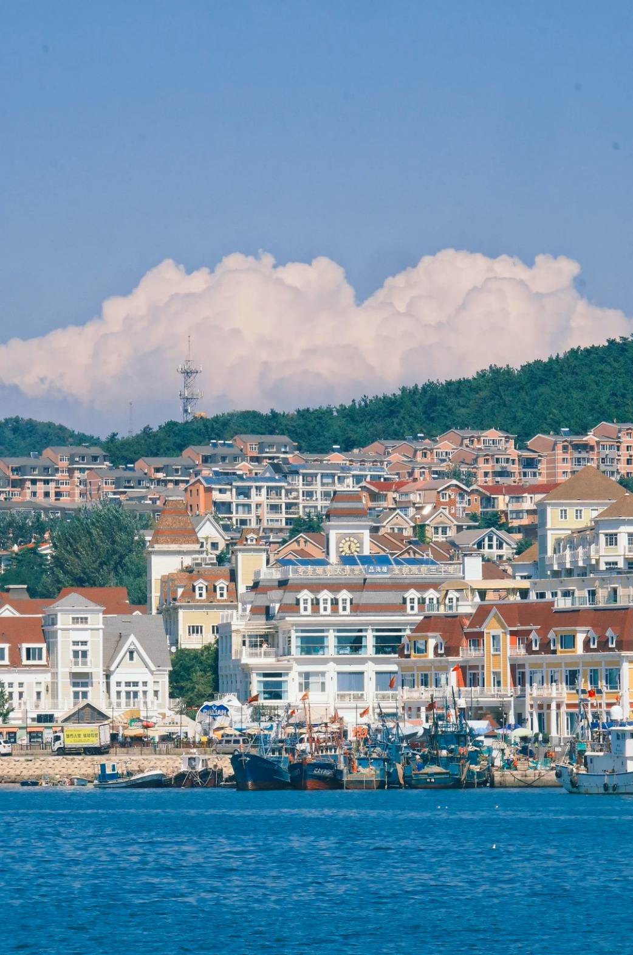
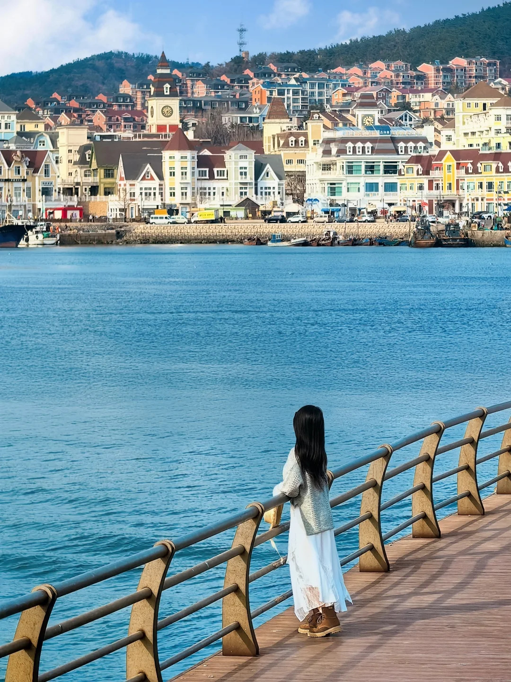

เย็น รับประทานอาหารเย็น (มื้อที่8) เมนูพิเศษ!! ปิ้งย่างบุฟเฟ่ต์สไตล์จีน
ที่พัก: MERCURE HOTEL DALIAN FRIENDSHIP SQUARE หรือระดับใกล้เคียงกัน
(ชื่อโรงแรมที่ท่านพัก ทางบริษัทจะทำการแจ้งพร้อมใบนัดหมาย 5-7 วัน ก่อนวันเดินทาง)
วันที่ห้า วัดเหิงซาน – จัตุรัสจงซาน – ท่าอากาศยานนานาชาติต้าเหลียนโจวสุ่ยจื่อ -ท่าอากาศยานนานาชาติซ่างไห่ผู่ตง(เซี่ยงไฮ้) – ท่าอากาศยานนานาชาติสุวรรณภูมิ อาหาร เช้า, เที่ยง

เช้า รับประทานอาหารเช้า ณ โรงแรม (มื้อที่9)
สายมูห้ามพลาด วัดเหิงซาน (Hengshan Temple) เป็นวัดพุทธที่ใหญ่ที่สุดในภูมิภาคจีนตะวันออกเฉียงเหนือ วัดแห่งนี้ขึ้นชื่อเรื่องความศักดิ์สิทธิ์ในการขอพร สถาปัตยกรรมสไตล์ราชวงศ์ถังที่ยิ่งใหญ่ และทัศนียภาพทางธรรมชาติที่งดงามจนได้รับฉายาว่าเป็น "วัดอันดับหนึ่งแห่งเหลียวหนิงตอน

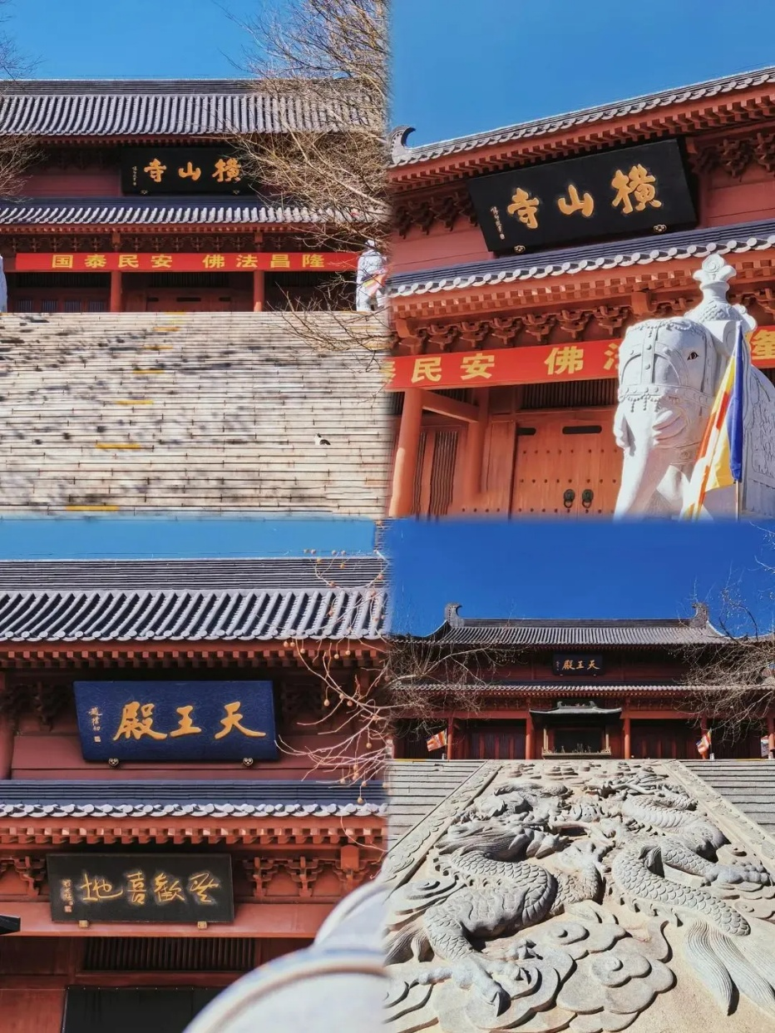
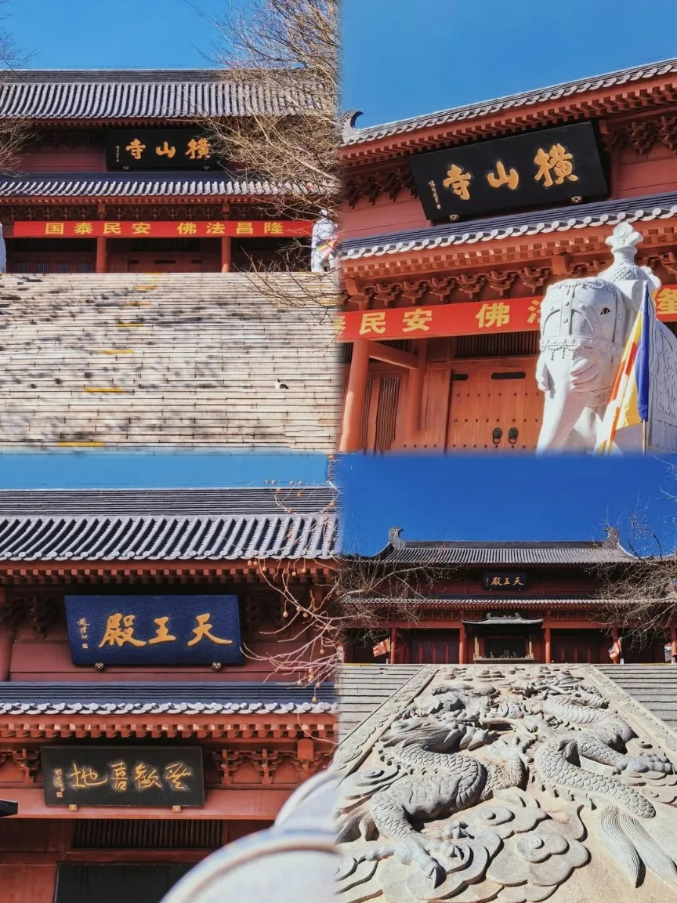

เที่ยง รับประทานอาหารเที่ยง (มื้อที่10)
เป็นจัตุรัสที่เก่าแก่จัตุรัสจงซาน (Zhongshan Square) เป็นจัตุรัสที่เก่าแก่และเป็นศูนย์กลางผังเมืองที่สำคัญที่สุดของเมืองต้าเหลียน โดยได้รับฉายาว่าเป็น "พิพิธภัณฑ์สถาปัตยกรรมกลางแจ้ง" เนื่องจากโอบล้อมด้วยกลุ่มอาคารโบราณสไตล์ยุโรปอายุกว่าร้อยปีที่งดงามตระการตา

สมควรแก่เวลา เจอกันที่จุดนัดหมาย

เดินทางสู่ ท่าอากาศยานนานาชาติต้าเหลียนโจวสุ่ยจื่อ (ต้าเหลียน) สาธารณรัฐประชาชนจีน
16.55 น. ออกเดินทางสู่ นครเซี่ยงไฮ้ โดยสายการบิน China Eastern Airlines (MU) เที่ยวบินที่ MU5628
18.50 น. เดินทางถึง ท่าอากาศยานนานาชาติซ่างไห่ผู่ตง (เซี่ยงไฮ้) สาธารณรัฐประชาชนจีน แวะเปลี่ยนเครื่องบิน
21.00 น. ออกเดินทางกลับสู่ ประเทศไทย โดยสายการบิน China Eastern Airlines (MU) เที่ยวบินที่ MU5628
00.40 น. เดินทางถึง ท่าอากาศยานนานาชาติสุวรรณภูมิ ประเทศไทย โดยสวัสดิภาพ
*******************************************

หมายเหตุ* โปรแกรมอาจมีการสลับวันหรือเปลี่ยนแปลงไปตามความเหมาะสมโดยไม่แจ้งให้ทราบล่วงหน้า
ขึ้นอยู่กับตามสถานการณ์ท้องถิ่น สถานที่ท่องเที่ยว เทศกาล หรือ สภาพอากาศท้องถิ่น ณ เวลานั้น
ทั้งนี้การเปลี่ยนทางบริษัทจะคำนึงถึงประโยชน์และความปลอดภัยของทุกท่านเป็นหลักสำคัญ
*เที่ยวบินระหว่างประเทศหรือภายในประเทศอาจมีการปรับเปลี่ยนตามความเหมาะสม
โดยทางบริษัทขอสงวนสิทธิ์ในการเปลี่ยนแปลงโดยไม่ต้องแจ้งล่วงหน้า
ทั้งนี้ยึดตามตารางบินของสายการบิน โปรแกรมท่องเที่ยวเป็นหลัก
**อาจมีการเปลี่ยนแปลง สายการบินแต่ไปในเส้นทางเดียวกัน รวมไปถึงปรับเปลี่ยนเวลาบินที่ใกล้เคียงกัน

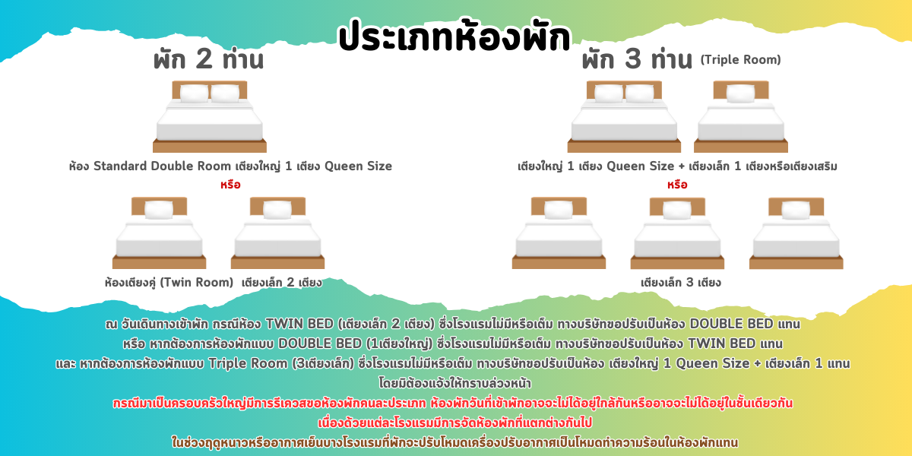
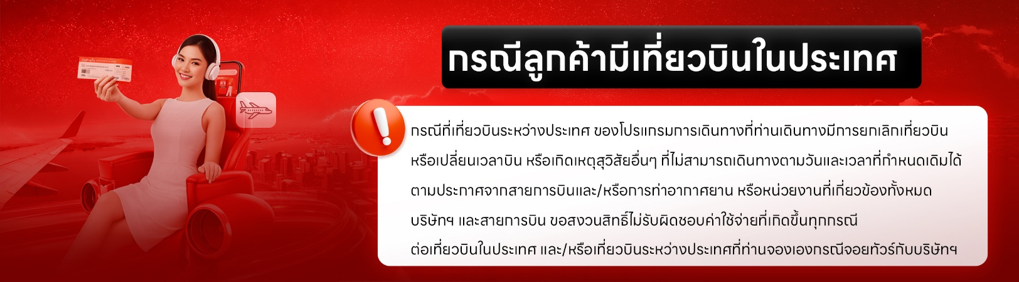
เงื่อนไขการให้บริการ

► การเดินทางครั้งนี้จะต้องมีจำนวน 15 ท่านขึ้นไป กรณีไม่ถึงจำนวนดังกล่าว
- จะส่งจอยน์ทัวร์กับบริษัทที่มีโปรแกรมใกล้เคียงกัน
- หรือเลื่อน หรือยกเลิกการออกเดินทาง โดยทางบริษัทจะทำการแจ้งให้ท่านทราบล่วงหน้าก่อนการเดินทาง 15 วัน
- หรือขอสงวนสิทธิในการปรับราคาค่าบริการเพิ่ม (ในกรณีที่ผู้เดินทางไม่ถึง15ท่านและท่านยังประสงค์เดินทางต่อ) โดยทางบริษัทจะทำการแจ้งให้ท่านทราบก่อนล่วงหน้า
► ในกรณีที่ลูกค้าต้องออกตั๋วโดยสารภายในประเทศ กรุณาติดต่อเจ้าหน้าที่ของบริษัทฯ ก่อนทุกครั้ง มิฉะนั้นทางบริษัทจะไม่ รับผิดชอบใดๆ ทั้งสิ้น
► การจองทัวร์และชำระค่าบริการ
- กรุณาชำระค่ามัดจำ ท่านละ 9,000 บาท
- ค่าทัวร์ส่วนที่เหลือชำระ 15-20 วัน ก่อนออกเดินทาง กรณีบริษัทฯต้องออกตั๋วหรือวีซ่าออกใกล้วันเดินทางท่านจำเป็นต้องชำระค่าทัวร์ส่วนที่เหลือตามที่บริษัทกำหนดแจ้งเท่านั้น
**สำคัญ**สำเนาหน้าพาสปอร์ตผู้เดินทาง (จะต้องมีอายุเหลือมากกว่า 6 เดือน ก่อนหมดอายุนับจากวันเดินทางไป-กลับและจำนวนหน้าหนังสือเดินทางต้องเหลือว่างสำหรับติดวีซ่าไม่ต่ำกว่า 3 หน้า) **กรุณาตรวจสอบก่อนส่งให้บริษัทมิฉะนั้นทางบริษัทจะไม่รับผิดชอบกรณีพาสปอร์ตหมดอายุ ** กรุณาส่งพร้อมหลักฐานการโอนเงินมัดจำ

- ยกเลิกก่อนการเดินทางตั้งแต่ 30 วันขึ้นไป คืนเงินค่าทัวร์โดยหักค่าใช้จ่ายที่เกิดขึ้นจริง
เงื่อนไขการยกเลิก

- ยกเลิกก่อนการเดินทาง 15-29 วัน ยึดเงิน 50% จากยอดที่ลูกค้าชำระมา และเก็บค่าใช้จ่ายที่เกิดขึ้นจริง(ถ้ามี)
- ยกเลิกก่อนการเดินทางน้อยกว่า 25 วัน ขอสงวนสิทธิ์ยึดเงินเต็มจำนวน
*กรณีมีเหตุยกเลิกทัวร์ โดยไม่ใช่ความผิดของบริษัททัวร์ คืนเงินค่าทัวร์โดยหักค่าใช้จ่ายที่เกิดขึ้นจริง(ถ้ามี)
*ค่าใช้จ่ายที่เกิดขึ้นจริง เช่น ค่ามัดจำตั๋วเครื่องบิน โรงแรม ค่าวีซ่า และค่าใช้จ่ายจำเป็นอื่นๆ
กรณีจองทัวร์วันหยุดเทศกาล วันหยุดนักขัตฤกษ์ วันหยุดยาวต่อเนื่อง
หากได้มีการแจ้งยกเลิกทัวร์ ทางบริษัทฯ ขอสงวนสิทธิ์เก็บค่าทัวร์ทั้งหมด โดยไม่มีเงื่อนไขใดๆ ทั้งสิ้น

(บริษัท ดำเนินการให้ กรณียกเลิกทั้งหมด หรืออย่างใดอย่างหนึ่ง ไม่สามารถรีฟันด์เป็นเงินหรือการบริการอื่นๆได้)
อัตราค่าบริการนี้ รวม

- ค่าตั๋วโดยสารเครื่องบินไป-กลับ ชั้นประหยัดพร้อมค่าภาษีสนามบินทุกแห่งตามรายการทัวร์ข้างต้น (ตั๋วกรุ๊ปไม่สามารถUpgradeที่นั่ง ได้ และต้องเดินทางไป-กลับพร้อมตั๋วกรุ๊ปเท่านั้นไม่สามารถเลื่อนวันได้)
- ค่าที่พักห้องละ 2-3 ท่าน ตามโรงแรมที่ระบุไว้ในรายการหรือ ระดับใกล้เคียงกัน
กรณีพัก 3 ท่านถ้าวันที่เข้าพักห้องโรงแรม ไม่มีห้อง TRP ( 3 ท่าน) อาจจำเป็นต้องแยกพัก 2 ห้อง (มีค่าใช้จ่ายพักเดี่ยวเพิ่ม) กรณีห้อง TWIN BED (เตียงเดี่ยว 2 เตียง) ซึ่งโรงแรมไม่มีหรือเต็ม ทางบริษัทขอปรับเป็นห้อง DOUBLE BED แทนโดยมิต้องแจ้งให้ทราบล่วงหน้า หรือ หากต้องการห้องพักแบบ DOUBLE BED ( 1 เตียงใหญ่) ซึ่งโรงแรมไม่มีหรือเต็ม ทางบริษัทขอปรับเป็นห้อง TWIN BED แทนโดยมิต้องแจ้งให้ทราบล่วงหน้า กรณีห้องพักในเมืองที่ระบุไว้ในโปรแกรมมีเทศกาลวันหยุด มีงานแฟร์ต่างๆ บริษัทขอจัดที่พักในเมืองใกล้เคียงแทน
- ค่าอาหาร ค่าเข้าชม และ ค่ายานพาหนะทุกชนิด ตามที่ระบุไว้ในรายการทัวร์ข้างต้น เจ้าหน้าที่บริษัท ฯ คอยอำนวยความสะดวกตลอดการเดินทาง
- ค่าน้ำหนักกระเป๋าสายการบิน Shanghai Airlines (FM)/China Eastern Airlines (MU) สัมภาระโหลดใต้ท้องเครื่อง
- 1 ใบ ไม่เกิน 23 กิโลกรัม ถือขึ้นเครื่องได้ 7 กิโลกรัม และค่าประกันวินาศภัยเครื่องบินตามเงื่อนไขของแต่ละสายการบินที่มีการเรียกเก็บ กรณีสัมภาระเกินท่านต้องเสียค่าปรับตามที่สายการบินเรียกเก็บ
- ค่าประกันอุบัติเหตุตามกรมธรรม์วงเงิน 1,000,000 บาท ค่ารักษาพยาบาล ตามเงื่อนไขของบริษัทฯประกันภัยที่บริษัททำไว้ ทั้งนี้ย่อมอยู่ในข้อจำกัดที่มีการตกลงไว้กับบริษัทประกันชีวิต ทุกกรณี ต้องมีใบเสร็จและเอกสารรับรองทางการแพทย์ จากหน่วยงานที่เกี่ยวข้องเงื่อนไขนี้ไม่คุ้มครองโรคประจำตัว การสูญเสียทรัพย์สินส่วนตัวของผู้เดินทาง และไม่รวมประกันสุขภาพ ท่านสามารถสั่งซื้อประกันสุขภาพเพิ่มได้จากบริษัทประกันทั่วไป
- ค่าภาษีสนามบิน และค่าภาษีน้ำมันตามรายการทัวร์
- ค่ารถปรับอากาศนำเที่ยวตามระบุไว้ในรายการ พร้อมคนขับรถ (กฎหมายไม่อนุญาตให้คนขับรถเกิน 12 ช.ม./วัน)
- ค่าวีซ่าแบบกรุ๊ป (กรณีมีการยกเลิกวีซ่า ทางบริษัทฯ ขอสงวนสิทธิ์การคืนเงิน เนื่องจากเป็นโปรโมชั่นจากทางบริษัทฯ)
- รวมภาษีมูลค่าเพิ่ม 7% และภาษีหัก ณ ที่จ่าย 3% (ค่าบริการเท่านั้น)
- ไกด์ท้องถิ่น
อัตราค่าบริการนี้ ไม่รวม

- ค่าทำหนังสือเดินทางไทย และเอกสารต่างด้าวต่างๆ
- ค่าใช้จ่ายอื่นๆ ที่นอกเหนือจากรายการระบุ อาทิเช่น ค่าอาหาร เครื่องดื่ม ค่าซักรีด ค่าโทรศัพท์ เป็นต้น
- ค่าภาษีทุกรายการคิดจากยอดบริการ, ค่าภาษีเดินทาง (ถ้ามีการเรียกเก็บ)
- ค่าภาษีน้ำมันที่สายการบินเรียกเก็บเพิ่มภายหลังจากทางบริษัทฯ ได้ออกตั๋วเครื่องบิน และได้ทำการขายโปรแกรมไปแล้ว
บริษัทฯ ขอสงวนสิทธิ์ในการปรับอัตราค่าบริการขึ้น เนื่องจากมีการปรับ ภาษีสนามบินขึ้นและ/หรือการปรับเปลี่ยนค่าเชอร์ชาร์จน้ำมัน จากสายการบิน โดยมิต้องแจ้งให้ทราบล่วงหน้า
- ค่าพนักงานยกกระเป๋าที่โรงแรม
- ค่าวีซ่าเดี่ยว (ในกรณีถ้ามี)
- ขออนุญาตเก็บค่าทิปไกด์วันแรก ณ สนามบิน ค่าทิปไกด์ คนขับรถ ท่านละ 2,000 บาท / ท่าน

กรุณาอ่านศึกษารายละเอียดทั้งหมดก่อนทำการจอง เพื่อความถูกต้องและความเข้าใจตรงกันระหว่างท่านลูกค้าและบริษัทฯ และเมื่อท่านตกลงชำระเงินมัดจำหรือค่าทัวร์ทั้งหมดกับทางบริษัทฯ แล้ว ทางบริษัทฯ จะถือว่าท่านได้ยอมรับเงื่อนไขข้อตกลงต่างๆ ทั้งหมด
หมายเหตุ

      - บริษัทฯ ขอสงวนสิทธิ์ที่จะเลื่อนการเดินทางหรือปรับราคาค่าบริการขึ้นในกรณีที่มีผู้ร่วมคณะไม่ถึง 15 ท่าน
      - ค่าทัวร์สำหรับคนไทยที่ถือพาสปอร์ตไทยเท่านั้น
      - ขอสงวนสิทธิ์การเก็บค่าน้ำมันและภาษีสนามบินทุกแห่งเพิ่ม หากสายการบินมีการปรับขึ้นก่อนวันเดินทาง
      - บริษัทฯ ขอสงวนสิทธิ์ในการเปลี่ยนเที่ยวบิน โดยมิต้องแจ้งให้ทราบล่วงหน้าอันเนื่องจากสาเหตุต่างๆ
      - บริษัทฯ จะไม่รับผิดชอบใดๆ ทั้งสิ้น หากเกิดกรณีความล่าช้าจากสายการบิน, การยกเลิกบิน, การประท้วง, การนัดหยุดงาน,
การก่อการจลาจล, ภัยธรรมชาติ, การนำสิ่งของผิดกฎหมาย ซึ่งอยู่นอกเหนือความรับผิดชอบของบริษัทฯ
      - บริษัทฯ จะไม่รับผิดชอบใดๆ ทั้งสิ้น หากเกิดสิ่งของสูญหาย อันเนื่องเกิดจากความประมาทของท่าน, เกิดจากการโจรกรรม และ อุบัติเหตุจากความประมาทของนักท่องเที่ยวเอง
      - เมื่อท่านตกลงชำระเงินมัดจำหรือค่าทัวร์ทั้งหมดกับทางบริษัทฯ แล้วทางบริษัทฯ จะถือว่าท่านได้ยอมรับเงื่อนไขข้อตกลงต่างๆ ทั้งหมด
      - รายการนี้เป็นเพียงข้อเสนอที่ต้องได้รับการยืนยันจากบริษัทฯ อีกครั้งหนึ่ง หลังจากได้สำรองโรงแรมที่พักในต่างประเทศเรียบร้อยแล้ว โดยโรงแรมจัดในระดับใกล้เคียงกัน ซึ่งอาจจะปรับเปลี่ยนตามที่ระบุในโปรแกรม
      - การจัดการเรื่องห้องพัก เป็นสิทธิ์ของโรงแรมในการจัดห้องให้กับกรุ๊ปที่เข้าพัก โดยมีห้องพักสำหรับผู้สูบบุหรี่ / ปลอดบุหรี่ได้ โดยอาจจะขอเปลี่ยนห้องได้ตามความประสงค์ของผู้ที่พัก ทั้งนี้ขึ้นอยู่กับความพร้อมให้บริการของโรงแรม และไม่สามารถรับประกันได้
      - กรณีผู้เดินทางต้องการความช่วยเหลือเป็นพิเศษ อาทิเช่น ใช้วิลแชร์ กรุณาแจ้งบริษัทฯ อย่างน้อย 14 วัน ก่อนการเดินทาง มิฉะนั้น บริษัทฯ ไม่สามารถจัดการได้ล่วงหน้าได้
      - มัคคุเทศก์ พนักงานและตัวแทนของผู้จัด ไม่มีสิทธิ์ในการให้คำสัญญาใดๆ ทั้งสิ้นแทนผู้จัด นอกจากมีเอกสารลงนามโดยผู้มีอำนาจของผู้จัดกำกับเท่านั้น
      - ผู้จัดจะไม่รับผิดชอบและไม่สามารถคืนค่าใช้จ่ายต่างๆ ได้เนื่องจากเป็นการเหมาจ่ายกับตัวแทนต่างๆ ในกรณีที่ผู้เดินทางไม่ผ่านการพิจารณาในการตรวจคนเข้าเมือง-ออกเมือง ไม่ว่าจะเป็นกองตรวจคนเข้าเมืองหรือกรมแรงงานของทุกประเทศในรายการท่องเที่ยว อันเนื่องมาจากการกระทำที่ส่อไปในทางผิดกฎหมาย การหลบหนี เข้าออกเมือง เอกสารเดินทางไม่ถูกต้อง หรือ การถูกปฏิเสธในกรณีอื่นๆ

